“Desafios da formação do pedagogo e
sua atuação nas aulas de Matemática”

O TANGRAM E A CONSTRUÇÃO DE CONCEITOS MATEMÁTICOS
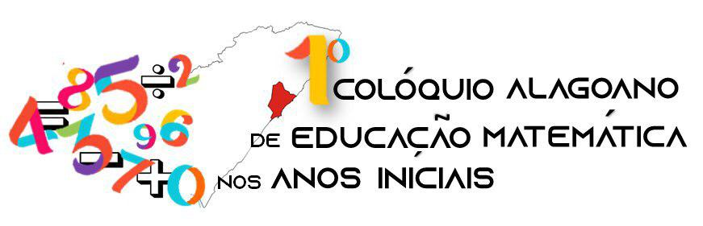
Cynthia da Silva Anderson
Secretaria de Educação do Estado de Sergipe - SEDUC
cyndanderson@hotmail.com

Elkelane da Silva Paiva Pimenta
Universidade Federal de Sergipe – UFS
Elkelane.paiva@gmail.com

Carlos Alberto de Vasconcelos
Universidade Federal de Sergipe
geopedagogia@yahoo.com.br
INTRODUÇÃO

É fato que a Matemática está em todos os lugares. Sua utilização e desenvolvimento proporcionam facilidades no dia a dia e contribuem para a resolução de problemas práticos. A matemática ensinada nas escolas tem ligação, relevância e utilidade para diversas situações no cotidiano. As frações que aparentam ser complexas e sem utilidade, estão presentes constantemente em nossa vida, seja em simples receitas ou na divisão da pizza do sábado à noite. O tema desse resumo expandido é um relato de experiência da realização de atividades desenvolvidas utilizando o tangram como ferramenta para o ensino de conteúdos como frações, área e perímetro. O objetivo desse texto é oferecer contribuições para trabalhar temas de difícil compreensão de forma lúdica e concreta facilitando a compreensão e aprendizagem de conteúdos matemáticos.

FUNDAMENTAÇÃO TEÓRICA

Para a função de professor são requeridas diversas habilidades, ter experiência em ministrar aulas e orientar a aprendizagem é de extremo valor e traz enriquecimento a prática pedagógica, entretanto, para que o aluno aprenda é necessário também que o professor tenha criatividade, inovação e flexibilidade, dentre outras características. Piaget (1980) defendia a ideia de que a participação mecânica do estudante, não garante a aprendizagem. Por isso é importante o uso de jogos, quebra-cabeças ou outros materiais manipuláveis que permitem as interações, trocas e despertam o interesse estimulando a aprendizagem.
Muniz (2010) afirma que os jogos e a matemática têm muito a colaborar com a formação da cidadania, pois possuem regras, instruções, definições, desenvolvimento e novos conhecimentos. Segundo Souza, (2006), o Tangram é um jogo milenar, de origem chinesa, e por volta de 1818 ficou conhecido também na América. Bastante presente nas aulas de matemática atualmente, permite muitas formas de exploração para a facilitação da aprendizagem.

METODOLOGIA DA EXPERIÊNCIA

Inicialmente aconteceu uma conversa sobre o Tangram, abordamos o que se sabia sobre ele - forma, quantidade de peças, origem, lendas, utilização. Em seguida foram distribuídas folhas de papel A4 para ser devidamente marcada e cortada gerando um quadrado, que seria a base para a construção das sete peças do Tangram e as demais atividades.
O passo a passo:
- O quadrado recebeu dobras no sentido da diagonal e foi cortado manualmente, gerando dois triângulos isósceles. Com um dos triângulos, foi conhecida a altura do triângulo em relação a base, e houve o corte nesta dobra, gerando os triângulos T1A e T1B.
- Partindo do outro triângulo restante, foi identificado o ponto médio, e após o corte, o triângulo foi nomeado de T2.
- Com o trapézio restante, feitos os devidos cortes, foram obtidos as quatro figuras restantes, a saber, um quadrado, Q1, um paralelogramo P1 e mais dois triângulos, T3A e T3B.
- Com as sete peças em mãos, foram abordados conceitos de frações, área, perímetro e finalmente os participantes foram desafiados a reconstruírem o quadrado inicial.
Estudar fração utilizando o Tangram requer que o aluno compreenda em quantas parte iguais o quadrado inicial se divide, ou seja, ele precisa transformar ou fragmentar as diferentes figura em triângulos menores, observar que as sete peças iniciais de tornam 16, e esse é o número do denominador da fração. Depois que ele faz essa relação e encontra o denominador é possível propor desafios como: “que fração representa cada figura do tangram?” Qual fração resulta da soma dos dois triângulos maiores? Dentre outros. Para perímetro e área usa-se a régua para medir cada lado e posteriormente fazer os cálculos referentes a perímetro e/ou área. O registro no caderno aliado a atividade prática permite a abstração dessas ideias, facilita a resolução de problemas e cálculo mental.

RESULTADOS E CONSIDERAÇÕES FINAIS

A oficina permitiu aos professores, uma visão diferenciada sobre o uso do Tangram, além de proporcionar a exploração de vários conteúdos, de forma lúdica, e desenvolvendo habilidades e competências exigidas na vida escolar. A experiência de manipular objetos e “fazer você mesmo” proporcionam ao professor a reflexão sobre sua prática gerando novas perspectivas no ato de ensinar. Da mesma forma, quando o aluno consegue manipular o material concreto e visualizar os conceitos e representações matemáticas torna-se mais simples o registro e a compreensão do que antes era abstrato e sem sentido. Atividades desse tipo apesar de requerer mais tempo e dedicação dos docentes geram benefícios educacionais para os alunos e permitem que o processo de ensino-aprendizagem flua como mais leveza, participação e envolvimentos de todos os sujeitos. A troca de experiência entre docentes e exploração de diferentes abordagens metodológicas enriquece a criatividade e facilita o trabalho do professor no desafio de ensinar matemática.

REFERÊNCIAS

MUNIZ, C. A. Brincar e jogar:enlaces teóricos e metodológicos no campo da educação matemática. Belo Horizonte: Autêntica, 2010. (Coleção Tendências em Educação Matemática).

SOUZA, E. R. et al. A matemática das sete peças do tangram. São Paulo: IME/USP, 2006.

